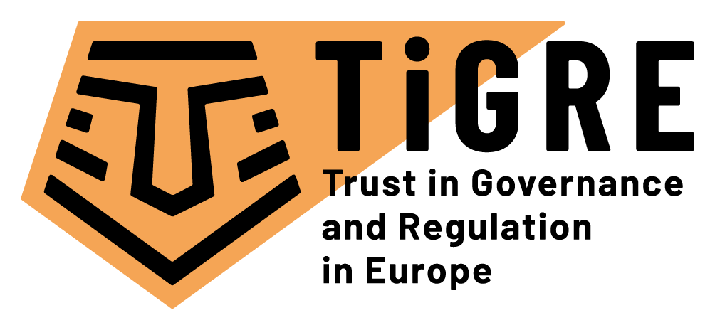

“Trust in Governance and Regulation in Europe” TiGRE proyecto

Instituciones internacionales de reconocido prestigio colaborarán en el proyecto TiGRE —financiado por la UE— para analizar la confianza en las políticas regulatorias en Europa

Las demandas de los ciudadanos y las autoridades públicas sobre protección de datos y privacidad, seguridad y confiabilidad de la información, estabilidad financiera, seguridad alimentaria y trazabilidad aumentan constantemente. En ese contexto, los actores necesitan confiar en los regímenes regulatorios para que sus intereses estén protegidos. Un nivel óptimo de confianza es una condición previa y una consecuencia del buen funcionamiento de la formulación de políticas reguladoras. Esto se ejemplifica en escándalos recientes, como las principales filtraciones de datos y el comportamiento que amenaza la privacidad llevados a cabo por Facebook y Google. De hecho, estos escándalos han amenazado la confianza de los ciudadanos en los regímenes regulatorios y en sus políticas, que operan en diferentes niveles de gobierno. En este contexto, el análisis de las relaciones de confianza entre una variedad de actores involucrados en estos regímenes regulatorios se ha vuelto esencial para dibujar una imagen más amplia de sus dinámicas, para comprender sus impulsores, y sus efectos políticos y socioeconómicos.
Financiado por el programa Horizon 2020 de la Comisión Europea, el proyecto "Trust in Governance and Regulation in Europe” (TiGRE) – en español “Confianza en la gobernanza y la regulación en Europa" – tiene como objetivo explorar las relaciones de confianza en tres sectores cruciales: finanzas, seguridad alimentaria, y comunicación y protección de datos. En especial, el proyecto busca estudiar las condiciones bajo las cuales diversos actores confían en los regímenes reguladores en diferentes niveles de gobernanza, como el regional, el nacional y el europeo. En ese sentido, TiGRE examinará cómo interactúan entre sí los actores involucrados en la regulación (tales como organismos administrativos, políticos, tribunales, empresas, grupos de consumidores y ciudadanos en general). Para lograr estos objetivos y para proporcionar una comprensión integral de este fenómeno, se emplearán una variedad de métodos, como encuestas a gran escala, estudios de casos, grupos focales, estudios experimentales y análisis de contenido de medios, entre otros. Los socios del proyecto TiGRE estarán en contacto regular con diversos actores interesados que representan una amplia gama de actores reguladores en Europa. Para conectar la investigación con las políticas públicas y con su práctica, el proyecto TiGRE proporcionará indicadores para detectar señales de disminución de la confianza, así como escenarios sobre las consecuencias de dicha disminución.
Excelencia académica y de investigación
Durante los próximos 3,5 años, la University of Lausanne (UNIL), con una gran experiencia en el estudio de políticas regulatorias y de gobernanza multinivel, coordinará el proyecto TiGRE con la ayuda de SCIPROM. Este proyecto interdisciplinario se beneficiará de la experiencia de 9 universidades y centros de investigación asociados de 9 países diferentes:
- University of Lausanne (Suiza)
- Antwerp University (Bélgica)
- Aarhus University (Dinamarca)
- Hebrew University of Jerusalem (Israel)
- German University of Administrative Sciences (Alemania)
- Kozminski University (Polonia)
- Institut Barcelona d’Estudis Internacionals (España)
- University of Oslo (Noruega)
- Utrecht University (Países Bajos).
Cada socio aportará sus propias habilidades disciplinarias, en ciencias políticas, psicología social, derecho, economía, administración pública y estudios de comunicación.

Sobre el programa Horizon 2020
El proyecto se enmarca en el reto "Europa en un mundo cambiante: sociedades inclusivas, innovadoras y reflexivas", en la sección "Gobernanza para el futuro" del programa Horizon 2020 de la UE. Horizon 2020 es un reconocido programa que implementa la Unión por la Innovación, una iniciativa emblemática de Europa 2020 destinada a garantizar la competitividad global de Europa.

- Para obtener más información sobre TiGRE, visite: https://www.tigre-project.eu
- Más información sobre H2020 programa: https://ec.europa.eu/programmes/horizon2020/

Contact
Project Office and General Enquires:
Dr. Kirsten Leufgen
SCIPROM Sàrl
+41216940412

Project Coordinator:
Ass. Prof. Martino Maggetti
University of Lausanne

El proyecto TiGRE ha recibido fondos del programa de investigación e innovación Horizon 2020 de la Unión Europea bajo la subvención número 870722 (TiGRE).

